**文件管理组件功能介绍**

“最近新增文档”组件将为您展示最近下载、保存、修改的文档，极大提升查找文档效率。

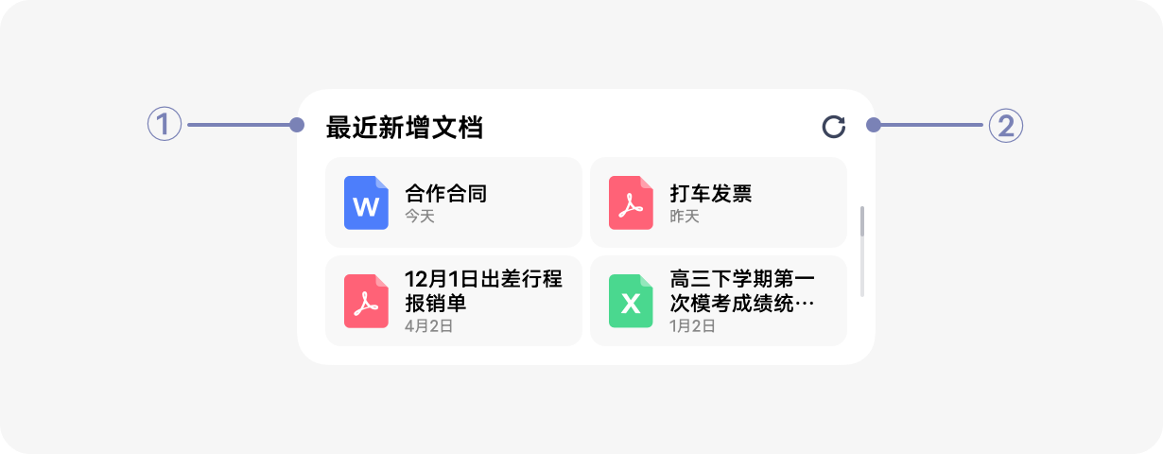

① 组件中的文档将按照时间倒序展示，您可通过上下滑动查看最多10个文档，也可点击**组件标题**前往“文件管理>文档”页面查看更多文档。

② 组件会**自动刷新**以保证文档展示及时性，您也可以通过组件右上角的**刷新按钮**进行手动刷新。

现在，让我们开启高效、便捷的文档管理之旅吧~